6. Happy Soul การส่งเสริมให้บุคลากรมีศิลธรรมในการดำเนินชีวิต

กิจกรรมดำเนินงานโครงการจัดงานประเพณีสรงน้ำพระตำบลป่าแฝก

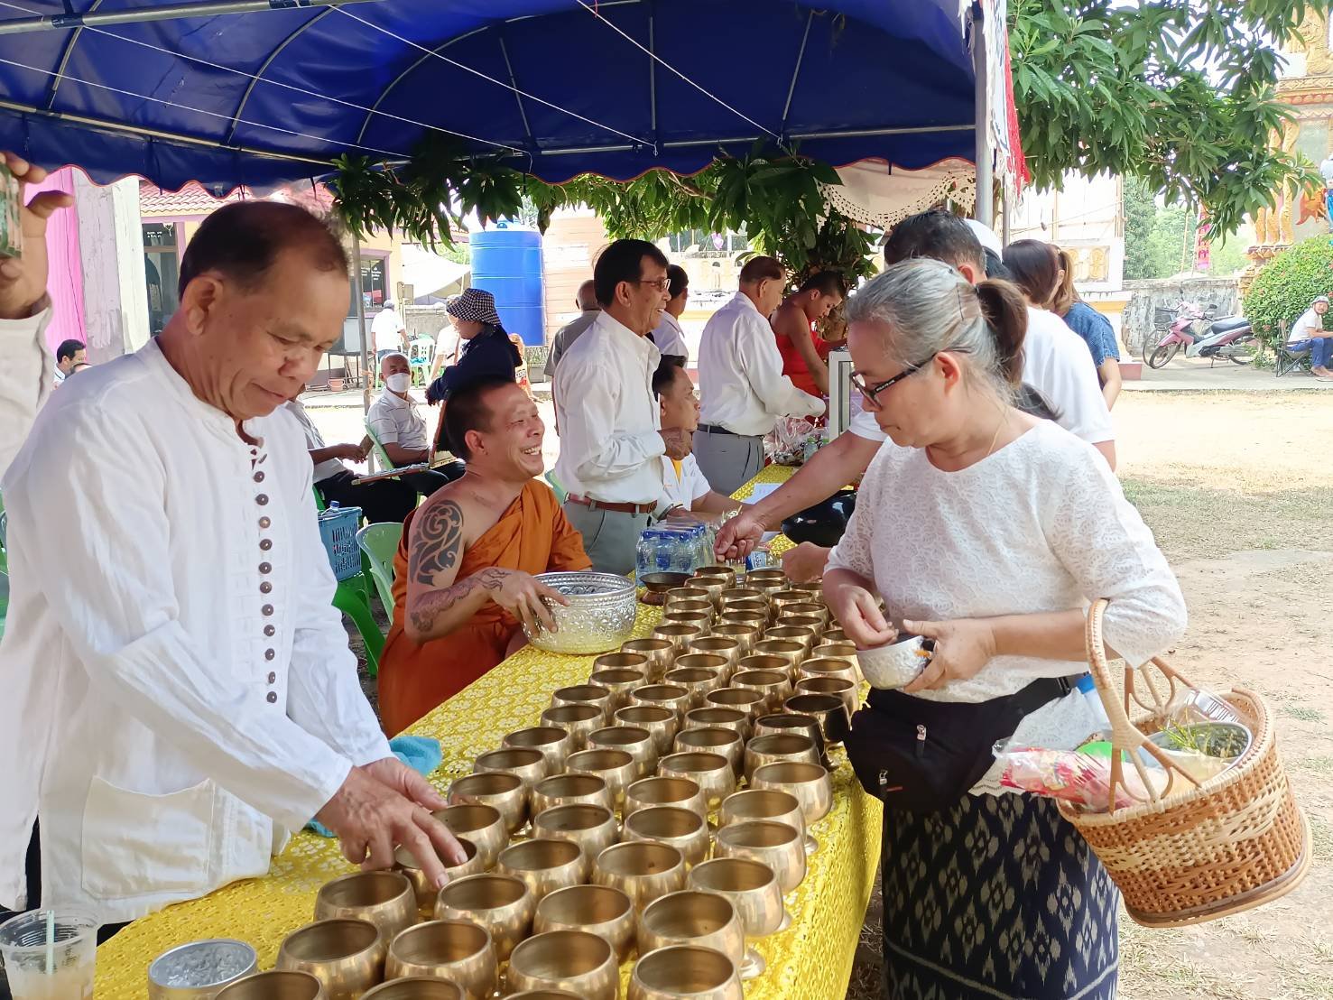

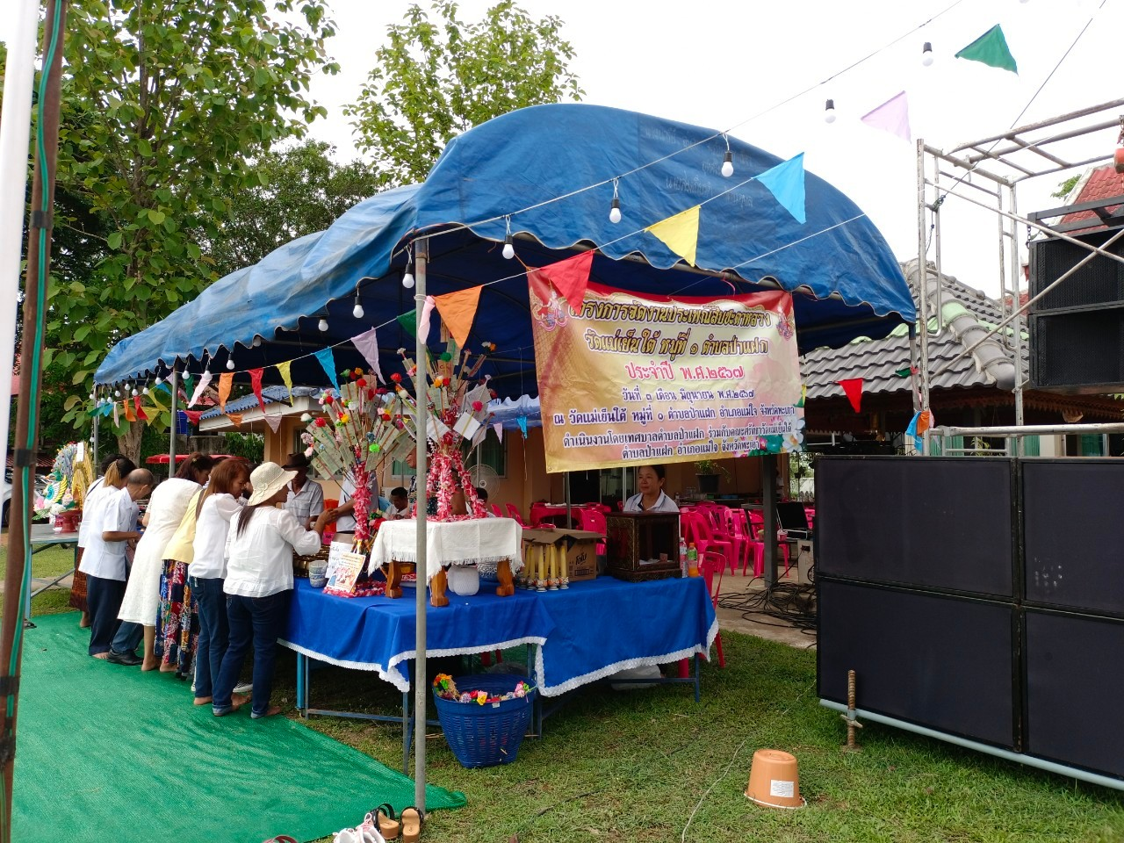

6. Happy Soul การส่งเสริมให้บุคลากรมีศิลธรรมในการดำเนินชีวิต

กิจกรรมดำเนินงานโครงการจัดงานประเพณีสรงน้ำพระตำบลป่าแฝก

